
100學年度
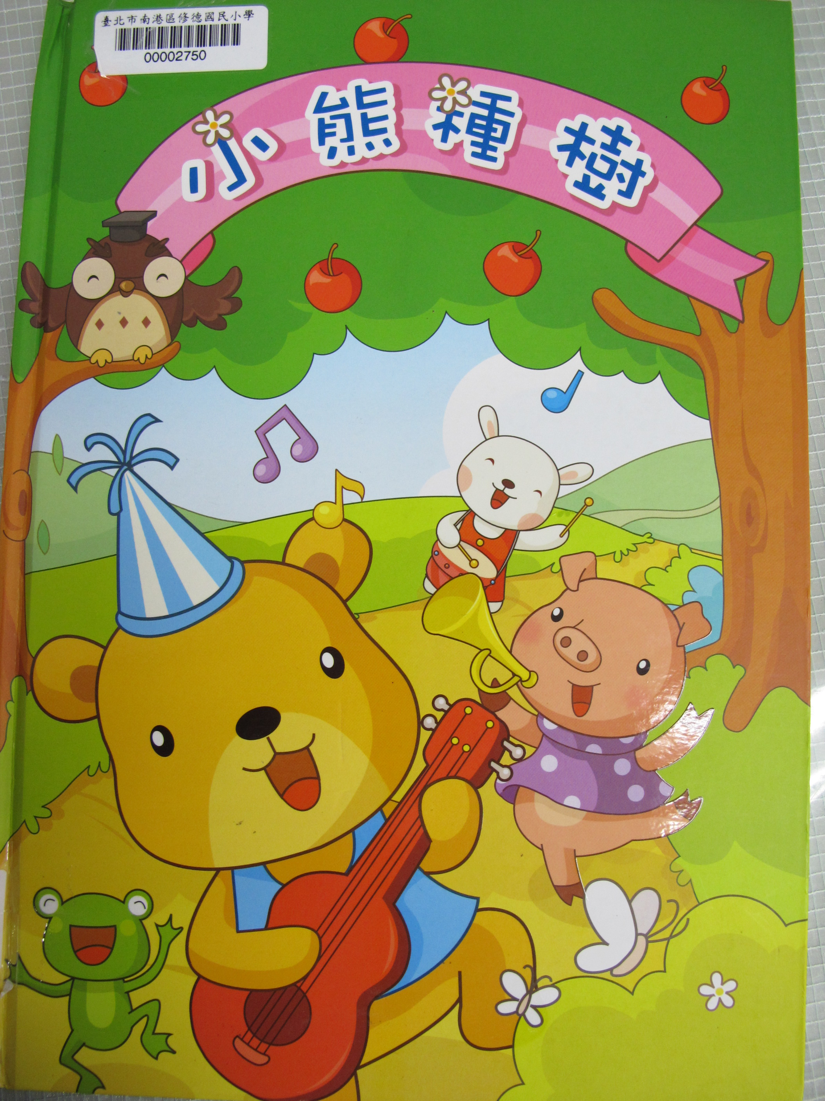
智多星信箱「低年級」第六期
請先至書架上閱讀
「小熊種樹」

1.（ ）小熊傑克最喜歡吃的水果是？
（1）香蕉（2）西瓜（3）蘋果
2.（ ）小熊在野溪旁蓋的房子怎麼了?
（1）被火燒掉了（2）被土石流沖走（3）被地震震垮了
3.（ ）那樣東西不需要放在【緊急防災應變用品】百寶箱中？

（1）醫藥箱（2）照明設備（3）國語課本

100學年度
智多星信箱「中年級」第六期

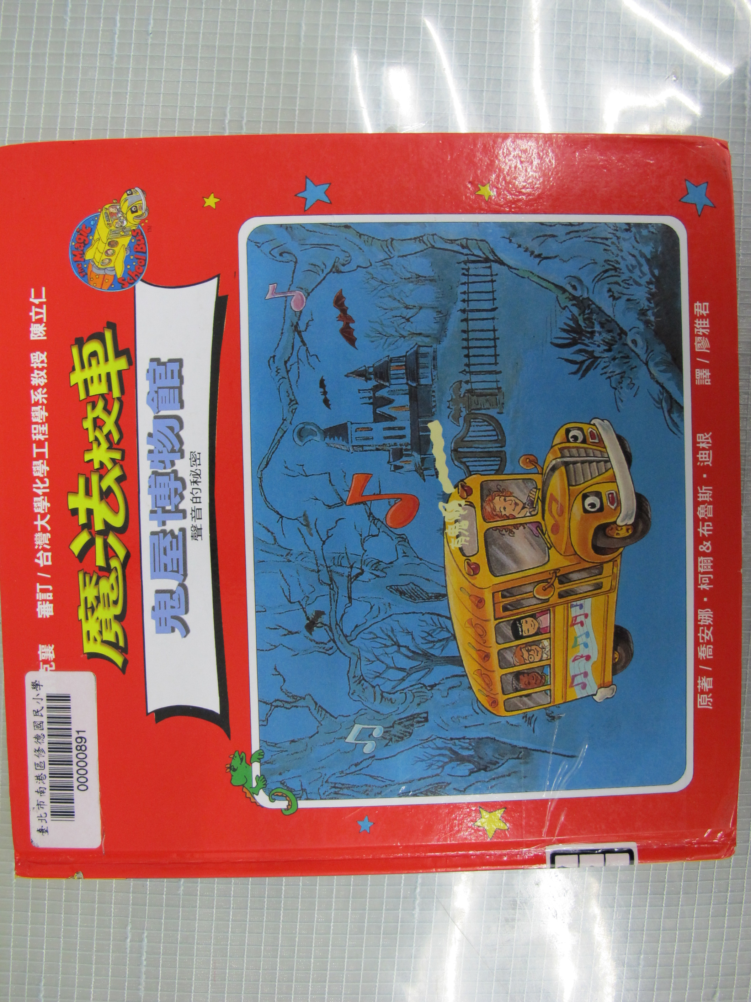
請先至書架上閱讀
「魔法校車-鬼屋博物館」



1.（ ）魔法校車在前往聲音博物館的途中，發生了什麼事？
（1）碰到龍捲風（2）拋錨了（3）遇到鬼

2.（ ）物體發出聲音最主要原因是？
（1）振動（2）旋轉（3）吹氣

3.（ ）卡羅的樂器為什發不出好聽的聲音？

（1）他使用的方式錯誤（2）樣子做得太醜（3）裝飾了太多雜七雜八的東西
100學年度
智多星信箱「高年級」第六期
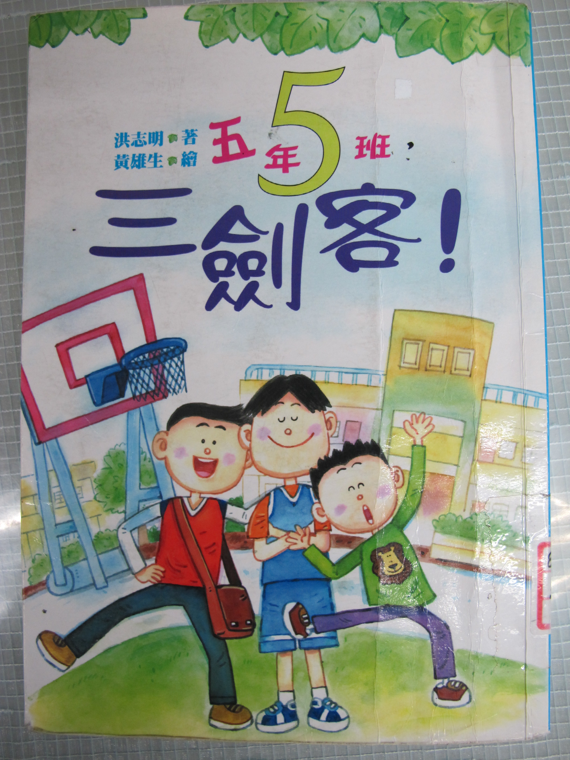
請先至書架上閱讀
「五年5班三劍客」


1.（ ）黑眼睛暗戀的對象是？
（1）裝可愛（2）可樂瓶子（3）千斤小姐
2.（ ）小櫃子為什麼要當千斤小姐的奴工？
（1）千斤小姐幫他寫功課（2）他害千斤小姐骨折（3）他欠千斤小姐錢
3.（ ）班際籃球賽中，八爪章魚為什麼要故意扭傷?
（1）吸引裝可愛的注意(2)為了讓小櫃子上場

(3)抗議裁判不公平

